Verteilung der Finanzierung nach Kategorien
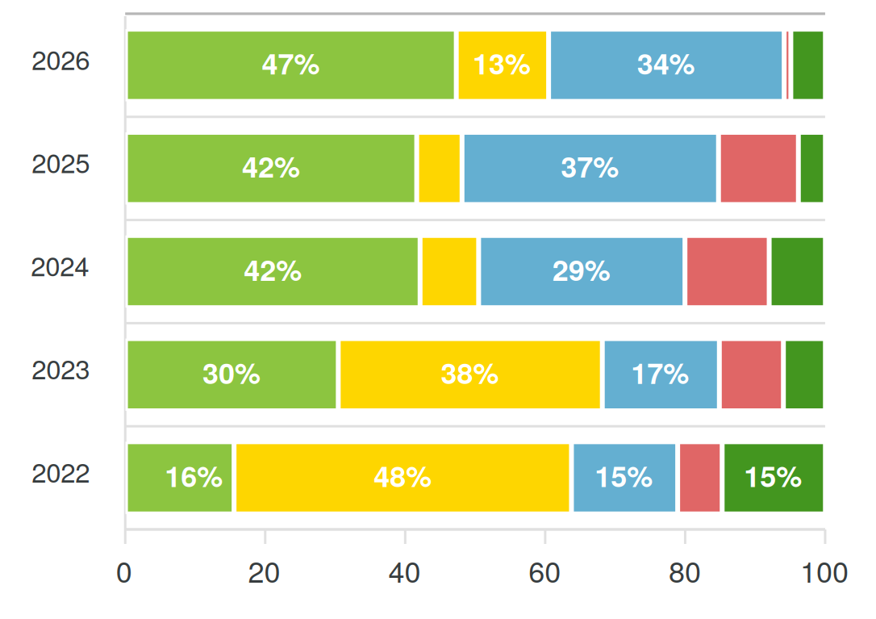
■ Unterstützung für Militärangehörige und ihre Familien ■ Humanitäre Hilfe ■ Anpassung, sichere Umgebung / Wohnungsreparaturkosten
■ Unterstützung der Gemeinden ■ Freiwilligeninitiativen

Verteilung nach Regionen
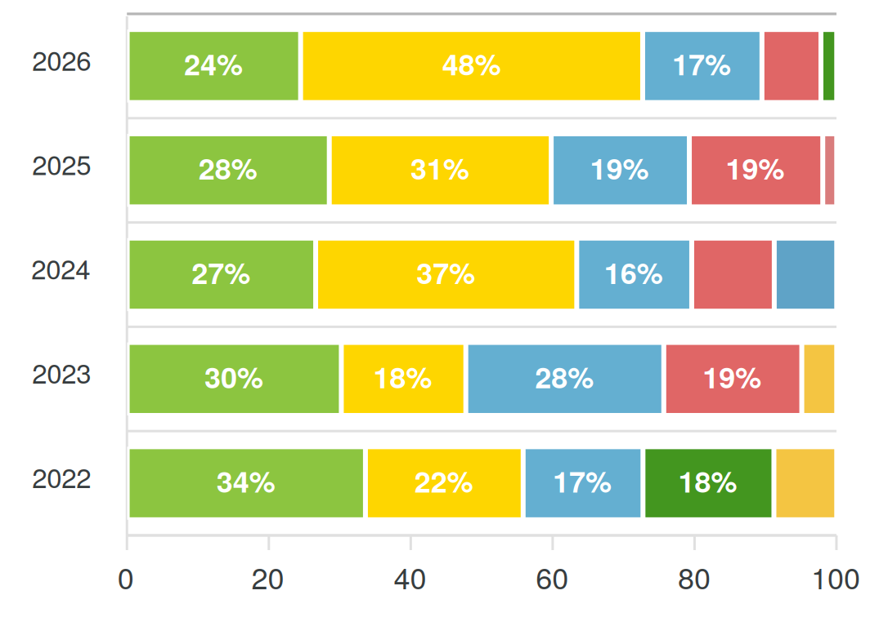
■ Gebiet Winnyzja ■ Gebiet Sumy ■ Gebiet Chmelnyzkyj ■ Gebiet Kyjiw
■ Gebiet Tschernihiw ■ Gebiet Ternopil ■ Stadt Kyjiw ■ Gebiet Schytomyr

Detaillierte Aufschlüsselung der Mittelverwendung
